|  |  |
| --- | --- |
| ::V_en_D:instaptest:G&T.jpg | Stijn Derveaux |
| R0428951 |
| Mobiele toepassingen |
| 9/08/2015 |

# Versie 1 de kikkersprong

Linkgithub: <https://github.com/StijnDerveaux/Mobiele-Toepassingen>

Ik had de opdracht niet correct gelezen dus had al een deel domain gemaakt met een mapdatabank. Om al te testen op views.

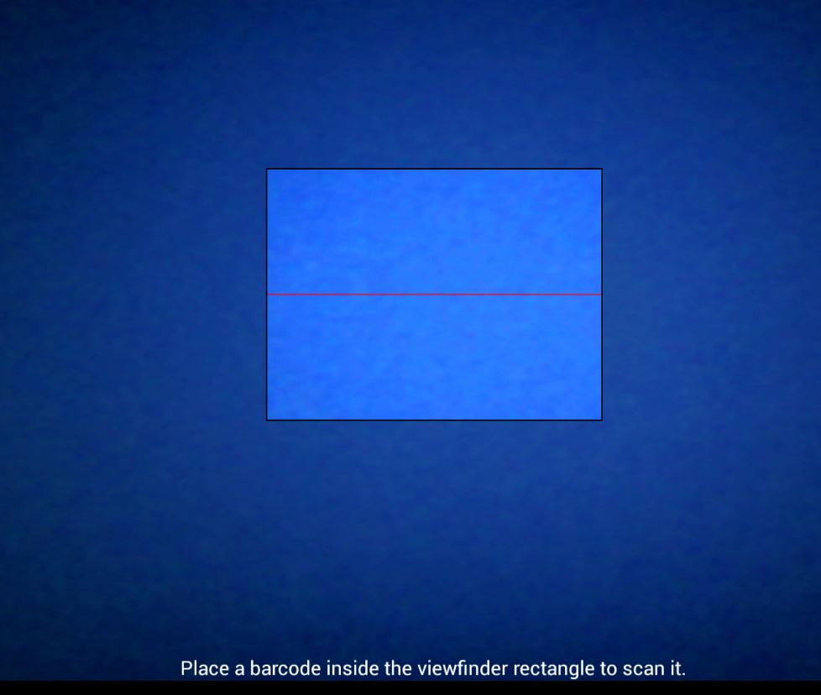

1. Als startscherm ben ik gewoon direct voor barcodescanner gegaan dit is anders dan de mockup waar de scanner nog op een echte activity stond. Dit is ge implementeert met intents van xzing en gebruik van barcode scanner , zoals de verwijzing in een van de slides van onder het jaar. Hier wordt gekeken wel code er wordt gescand, -1 gaat hij naar admin of een juist persoon qrCode en hij gaat naar childsPagina’s.

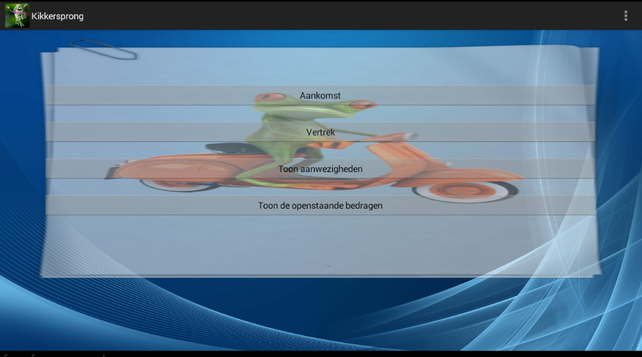

1. Als je als user inlogt. Kom je op een pagina’s waar je keuzes zult kunnen maken. De bovenste 2 zullen normaal alleen beschikbaar zijn in creche. En de de andere 2 als er een internet verbinding beschikbaar is!

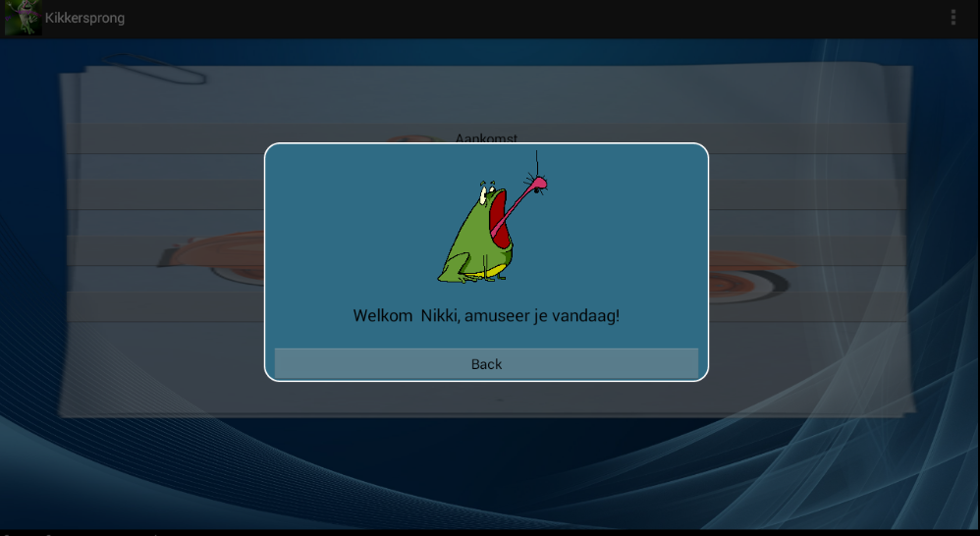

1. Dit is voor als het kindje aankomt dan wordt het geregistreerd en krijgen ze deze dialog te zien met een gif animatie van een kikker die een spin vangt. ( Vertrek het zelfde maar andere tekst)

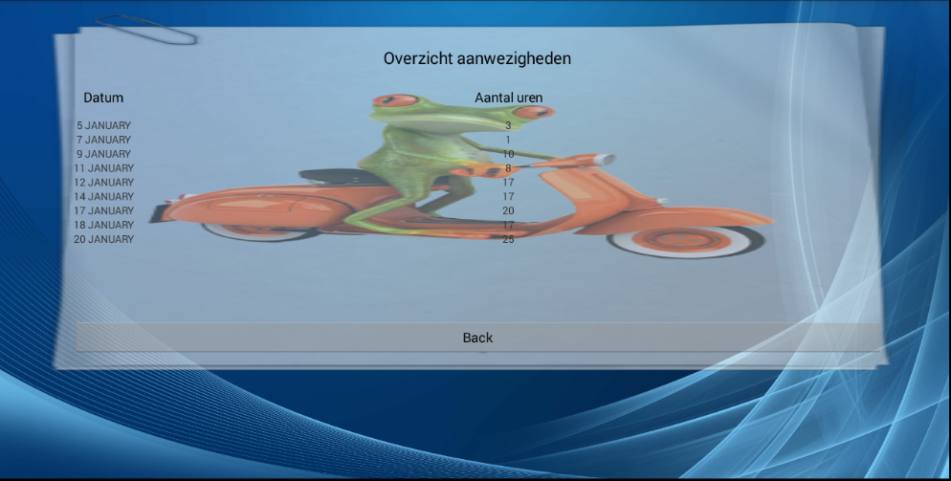

1. Hier word weergegeven wat de aanwezigheden waren van de persoon die is ingelogd. Indien het een hele lang lijst wordt kan je scrollen.

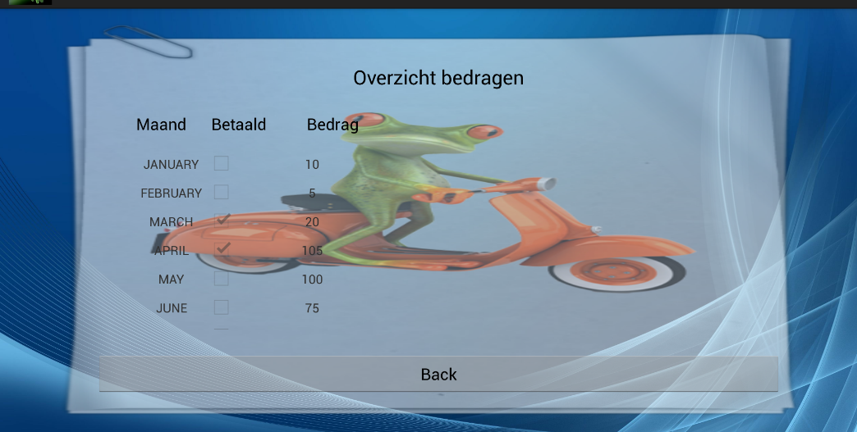

1. Een overzicht van de bedragen per maand en of dat ze betaald zijn.

Ik had momenteel nog problemen met de checkbox te laten op schuiven. Tabel word grotendeels gegeneerd. Dit zal ik proberen op te lossen tegen volgende keer. Dat er meer plaats van pagina word benut. (De checkbox is trouwens disabled dus kan niet worden aangepast)

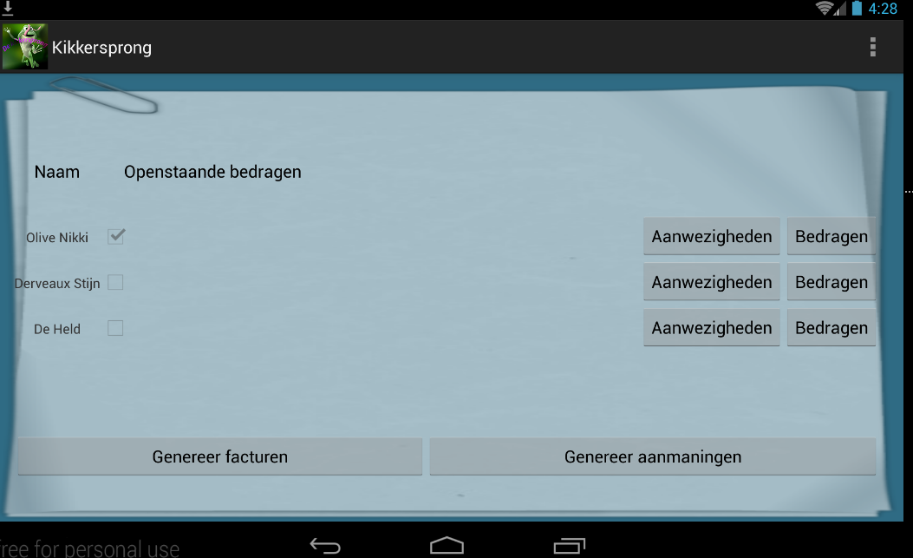

1. Dit is de admin pagina. Hier zie je overzicht van personen, de lijst is doorscrolbaar. Je zie ook wie er nog niet alles heeft betaald. ( ook weer problemen met checkbox). Je kan ook naar de aanwezigheden en bedragen van de persoon gaan. Er zijn ook knoppen voor facturen en aanmaningen te genereren ( werken nu nog niet)

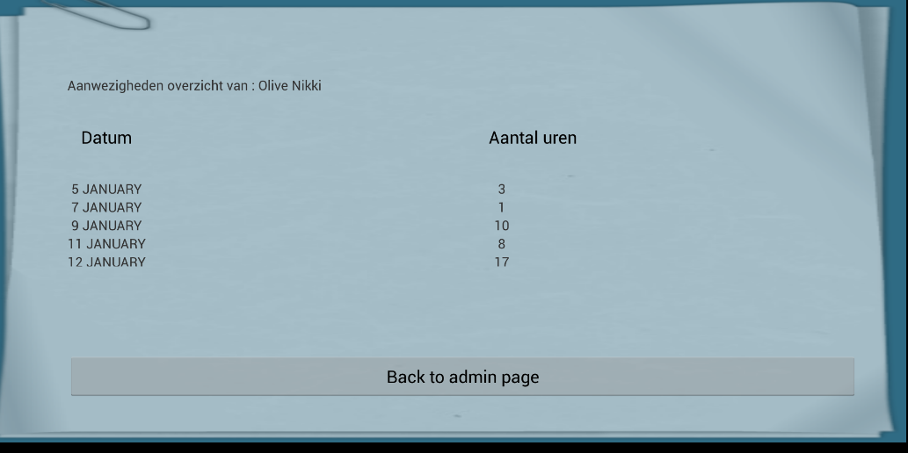

1. De aanwezigheden van een persoon je kan ook gewoon terug naar admin pagina gaan.

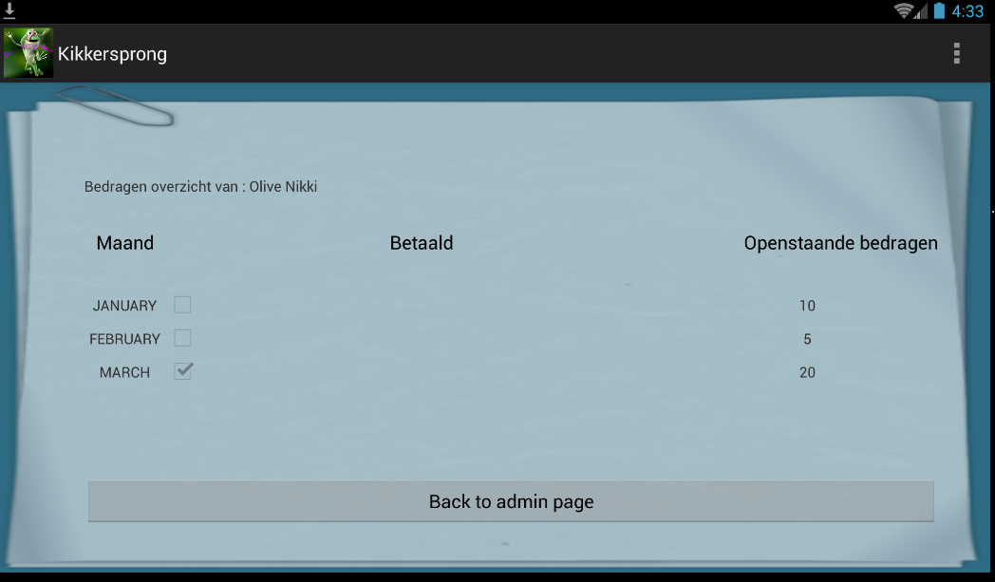

1. De admin pagina van de bedragenOverzicht van een persoon. Hier zijn ook weer zelfde problemen met checkbox. Je kan hier ook weer doorscrollen door de bedragen. En terug naar admin pagina.

Er zijn van alle activities landschap en portraits screens beschikbaar op : <https://github.com/StijnDerveaux/Mobiele-Toepassingen/tree/master/documenten/screen>s

Ik ga proberen om de ongebruikte pagina van app zo klein mogelijk te houden.

Tegenover mockup heb ik ook alle iconen van apps van pagina afgehaald vond ze niet echt passen. Ik heb “klant” gedeelte ook iets kindvriendelijker gemaakt.

Weinig tekst, leuke achtergrond van kikker en een gif !